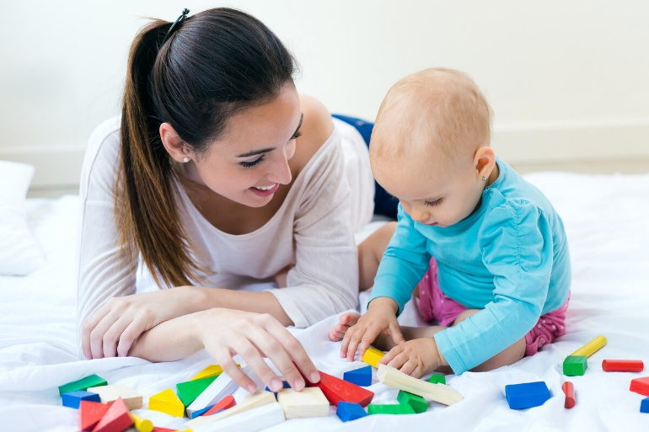**«Ранее развитие: польза или вред»**

Ранний возраст -важнейший период для формирования фундаментальных способностей, определяющих дальнейшее развитие. В этот период складываются ключевые качества, как познавательная активность, доверие к миру, уверенность в себе, доброжелательное отношение к людям, творческие возможности. Становление требует адекватных воздействий со стороны взрослых, определенных форм общения и совместной деятельности с ребенком.

Раннее детство проходит в семье, что способствует нормальному психическому развитию и хорошему эмоциональному самочувствию. В большинстве семей сохраняются представления о раннем возрасте как о периоде физиологического созревания и физического развития. В результате внимание родителей сосредоточено на физическом здоровье малыша и ограничено гигиеническим уходом (кормление, прогулки) и предоставление множества игрушек. В других семьях, напротив, переоценивают возможности малыша, начинают его учить и воспитывать как старшего дошкольника( в 4 года учат писать, читать). В обоих случаях игнорируются возрастные особенности детей, что может привести к печальным последствиям( нарастание тревожных проблем, связанных с психическим здоровьем и развитием детей).

Главным определением в раннем возрасте – это совместная деятельность взрослого и ребёнка, возможность в усвоении способов действия с предметами. Ребенок учится узнавать предметы по форме, величине, именно они являются основными признаками в узнавании предмета. Ребенок пытается подбирать и соединять предметы и их части в соответствии с формой и размером, пользуясь зрительным соотнесением, далее цвет будет так же являться признаком характеризующим предмет. Овладение ребенком речью, в сотрудничестве со взрослым ставит перед ним речевую задачу – за каждым словом стоит обозначение того или иного предмета.

Универсальным методомразвития ребенка является игра. Она обладает комплексным воздействием: требует умственных, волевых, физических усилий, приносит эмоциональное удовлетворение. Вовлекайте ребенка в игровую деятельность, тем самым обеспечивая ему всестороннее развитие.

**Воспитатель:Гаджимагомедова П.С.**